ЗА ТОГО ПАРНЯ…
(Памяти Бориса Жалимова, воина-интернационалиста, поэта, романтика, патриота, погибшего в Афганистане)

Косоурова Т.М., преподаватель
КГБ ПОУ «Хабаровский промышленно-экономический техникум»

Цель классного часа:
Способствовать формированию активной жизненной позиции, воспитанию гражданственности, патриотизма, чувства долга, дружбы, воинского братства.

Оформление:
1 Буклеты «Чтобы помнили» (фоторассказ Б. Жалимова)
2 Книга стихов поэтов-афганцев, в которой напечатаны стихи Б. Жалимова (Издательство « Молодая гвардия», 1987 г. ).
3 Плакат со словами Н. Островского « Самое дорогое у человека - это жизнь...»
4 Музыкальное оформление: песни А. Розенбаума об Афганистане, ансамбля « Голубые береты».

Форма проведения:

Классный час проводится 15 февраля, когда отмечается очередная годовщина вывода советских войск из Афганистана.
Приглашаются через объединение воинов-афганцев участников этих событий, выпускник техникума И. Кольченко, который служил в ограниченном контингенте советских войск в Афганистане. Гости рассказывают о том, что довелось им пережить на этой войне, о боевой дружбе, отвечают на вопросы студентов.
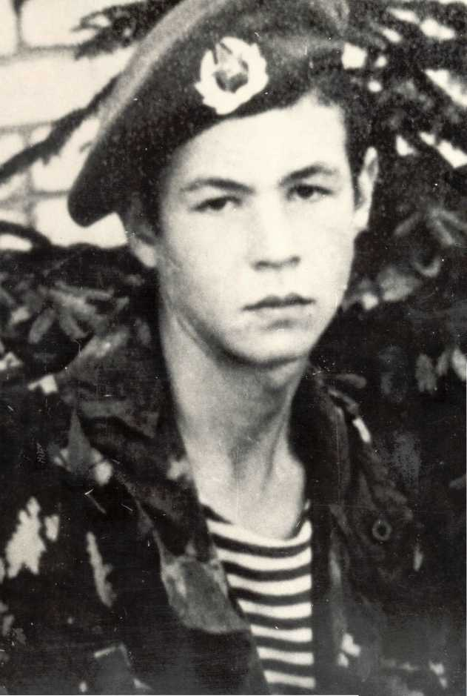
К этому дню мы приурочиваем вручение приписных билетов тем студентам, которые поставлены были на военный учет в январе. Для вручения приписного билета приглашаем работника Индустриального военкомата, а директор техникума Э.А.Чернов вручает студентам памятные подарки и цветы.
Затем следует коллективный рассказ (10-12 человек) о Борисе Жалимове, выпускнике техникума, погибшем в Афганистане.
Стихи, написанные Борисом, желательно читать девушкам, выдержки из писем и записной книжки - юношам.
Материал, вошедший в методическую разработку, был взят мною из писем и записных книжек Бориса, которые позволила прочитать и использовать на классных часах его мать Эмма Викторовна Жалимова.
После классного часа группа ребят прикрепляет гвоздики к мемориальной доске, которая находится на здании техникума, и возлагает цветы на могилу Бориса Жалимова.
15 февраля на торжественном собрании в ОДОРА наши студенты вручают цветы Э.В. Жалимовой.
Вступление
У каждого поколения свои герои, но неизменными остаются нравственные ценности, те ценности, которые унаследовали от своих дедов отцы и сыновья, одержавшие победу над фашистской Германией. На вопрос о связи прошлого с современностью поэтесса Юлия Друнина отвечала так: «Мое поколение росло овеянное романтикой революции и гражданской войны. Любимой нашей песней была "Каховка", любимым фильмом - "Чапаев" любимой книгой - "Как закалялась сталь".

Не они ли: светловолосая девушка в походной шинели, отчаянный легендарный комдив, суровый, неистовый Павка Корчагин - привели нас в 41 году в райкомы и военкоматы с требованием отправить на фронт". Но поэтесса задает свой вопрос вам, сегодняшним юношам и девушкам: «Разве сегодняшняя молодежь не должна быть влюбленной в героев Великой Отечественной войны так же, как мы, мальчики и девочки, родившиеся в 20-х годах, были влюблены в героев гражданской войны? Разве наша молодежь не должна почувствовать красоту фронтовой дружбы и задуматься над природой той особой нравственности души, которая бросала человека на вражескую амбразуру? Ведь освободительная война- это не только смерть, кровь и страдания. Это еще и гигантские взлеты человеческого духа бескорыстия, самоотверженности, героизма».

И как бы не давили память годы,
Нас не забудут потому вовек,
Что, всей планете делая погоду,
Мы в плоть одели слово «Человек».
(Н. Майоров)

Любовь к Родине, гуманизм, интернационализм, верность идеалам справедливость, доброта, человечность - это завещало нам старшее поколение. Часто ребята задают вопрос: почему советские войска находились в Афганистане? Надо ли было нам это? Ведь столько испытаний выпало на долю тех парней, которые служили там, ведь в Афганистане шла настоящая война. Значит, неминуемы человеческие жертвы. Зачем это?

Немного истории. В 1919 г. афганцы в борьбе с Англией добились своей независимости. Молодая Страна Советов первая признала независимость Афганистана и установила с ним дипломатические отношения.
В апреле 1973г. в Афганистане произошел вооруженный переворот, было покончено с монархией. Но апрельская революция встретила ожесточенное сопротивление со стороны свергнутых классов. В декабре 1979 г. к власти пришло правительство Бабрака Кармаля. Но контрреволюция была еще сильна. Кроме того, возникла угроза вооруженного вторжения извне. За всем этим стояли США. И тогда афганское правительство обратилось к правительству СССР с просьбой оказать им военную помощь в борьбе с агрессивными намерениями контрреволюции, и мы отправили в Афганистан ограниченный контингент советских войск.
Продолжалась эта война до 15 февраля 1989 г., когда начался вывод советских войск из этой страны.
Никто не может назвать точное число тех, кто погиб на этой необъявленной войне, тех, кого писатель Светлана Алексиевич назвала « цинковыми мальчиками », кто прошел через ад афганского плена, кого « перемолола» мясорубка войны и возвратила в страну, которая встретила их равнодушием чиновников от власти. Точно камень бросали они в души этим мальчишкам, нет, настоящим мужчинам, которые, несмотря ни на что, выстояли, выжили и выполнили свой долг перед Родиной.
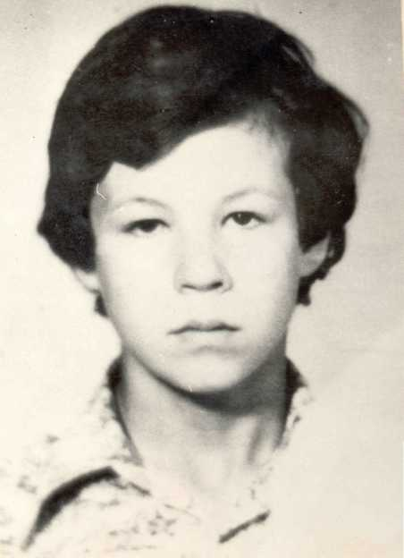
Из биографии Бориса

Родился 28 августа 1965 года. Мать - Эмма Викторовна,
работает телефонисткой на междугородной станции,
отец - Хасан Бадридинович в органах МВД.
Борис окончил 8 классов СШ №24.
Член ВЛКСМ с 1979 года. В 1980 году поступил в
Хабаровский лесотехнический технику на отделение
"Мебельное производство". Окончил техникум в
1984 год и был призван в ряды Советской Армии
в воздушно-десантные войска.

Из записной книжки Бориса Жалимова

Мое новое место службы - Демократическая
Республика Афганистан. Мы знали об этом, когда нас перевозили из Уссурийска в Белоруссию. Едем на совершенно необжитое место, будем жить в палатках. Прошли уже курс горной и огневой подготовки. Моя специальность - разведчик - автоматчик - санитар. Служить буду в части специального назначения, сокращенно - отряд спецназа.
Отряд спецназа в тылу врага
Родная база так далека.
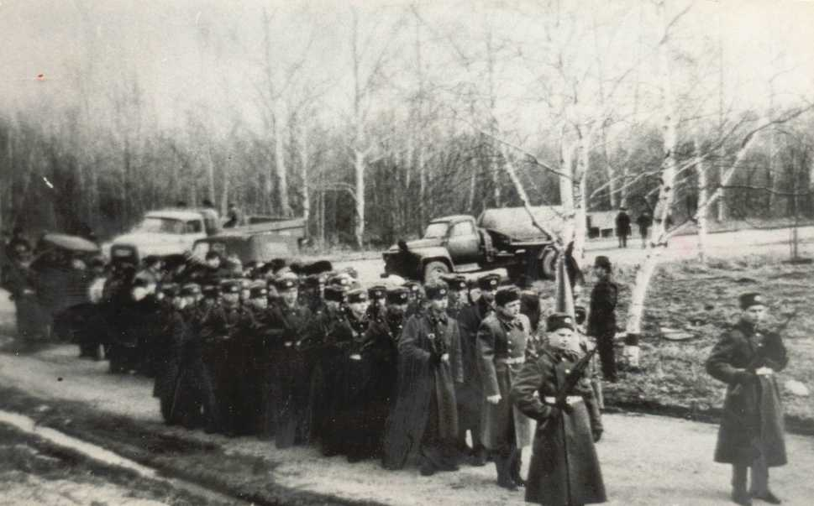
Идут ребята в ночной глуши,
Идет расплата - дрожите палачи!

В Афганистане, в стране чужой,
Во вражьем стане ночной порой
Идут ребята ночной тропой
Приказ исполнить страны родной.

Раздался рядом взрыв гранат
Попал в засаду отряд ребят
Идет Неравный кровавый бой
И слышен пуль зловещий вой.

Все реже выстрелы пугают ночь
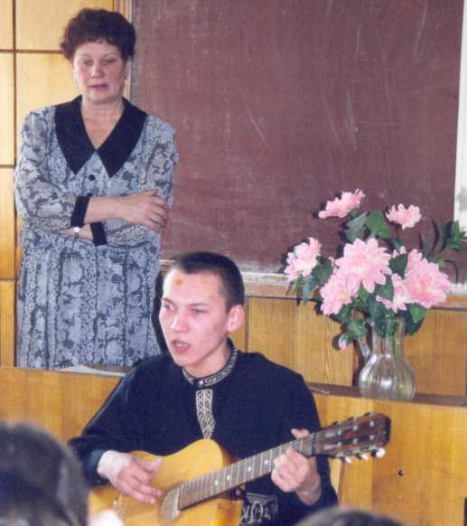
Никто ребятам не смог помочь
Радиограмму последнюю свою
Передает радист уже в бою.

Отряд спецназа ведет последний бой.
Но погибает с поднятой головой...

И снова самолет взлетит за облака.
Он высадит десант в тылу врага.
Пойдут ребята в ночной тиши,
Придет расплата - дрожите палачи!

Из письма к матери

Рост мой сейчас I метр 71 см. Вес - 58 кг. Здоровье отличное. Настроение отличное. В свободное время читаю книги, пишу письма. Живем в палатках, есть душ, умывальник, баня, столовая, санчасть. Часто смотрим телевизор, читаем газеты.
Жару переношу хорошо. Хотя здесь ранняя весна, но температура +40, +50 градусов. Это обычная температура. Одежда у нас легкая. Ведь форма сшита специально для нас в Союзе не носят такую. Поспели уже персики, гранаты, апельсины, инжир. Часы и всякие вещи купить здесь можно, но чувства вещизма у меня нет. Да и часы у меня есть " твой подарок. Для меня самое ценное - твое здоровье. Береги себя, мамочка.

Сидела ты на проводах печальная
О чем ты плачешь, я не смог понять
А слезы повернулись ко мне правдою;
Ушел я не служить, а воевать.

Никто не хочет здесь играть со смертью
И дергать, как за нитку, за судьбу.
И все же не напрасно мы затеяли
В Афгане эту адскую войну.

Под аккомпанемент гитары исполняется песня о матери

Из письма к матери

Недавно получил твою посылку. Огромное спасибо. Это самая вкусная посылка, ели целую неделю. Особенно понравились орешки в шоколаде. Ребята все славные, отличные товарищи, на них можно положиться. Недавно провел сам комсомольское собрание, ведь я теперь комгруппорг. Волновался, но прошло успешно. Отметили мои ораторские способности.
Мама, приеду домой наверное, уже коммунистом. Это моя мечта, такая же сокровенная, как и поступление в школу милиции. Замполит обещал рекомендацию.
Я во многом изменился. Появились новые, я считаю, зрелые взгляды на жизнь.

Пускай спокойно люди спят,
Мы сохраним отцов заветы.
Покой и сон ваш сберегут
Ребята в голубых беретах.

Из письма к матери

Мама, я не стал тебе писать, что болел, потому что не хотел расстраивать. Смешно! Мы так далеко, а от тебя всё равно ничего не скроешь.
Ты не волнуйся, мамочка, а лучше сходи на базар, купи семян и вышли мне. Нужны астры и ещё какие-нибудь красивые цветы. Здесь познакомился с удивительным человеком. Он юрист по образованию, но увлекается садоводством. И здесь, в Афганистане, пытается разбить сад.
Мы уже посадили розы (свои, в Афганистане они другие), сирень. Сделали клумбы. Ребятам прислали семена помидоров, лука, будет и огород. Пришлите ещё редис, баклажаны - в общем, всё что есть. И обязательно, мама, опишите, как сажать. Я немного помню, как ты делал на даче, но могу запутаться.
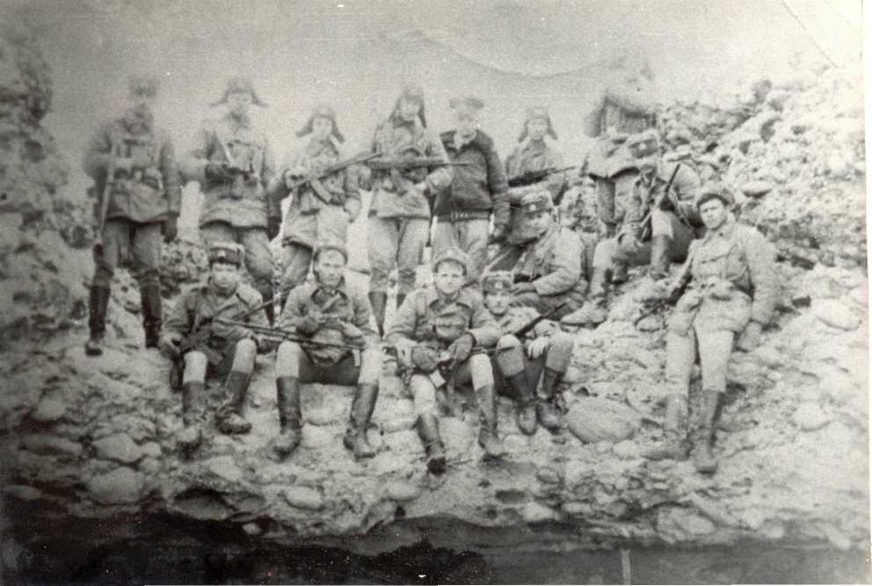
Из записной книжки
Мне нравятся люди сильные, пусть порой грубоватые, но всегда готовые выполнить любое задание Родины. Таких невозможно испугать, сломить морально и очень трудно победить в рукопашном бою. Они знают слова "надо" и поэтому мужественны.
Короткими тревожными ночами
Прекрасные солдату снятся сны
Как дома жил, не ведая печали,
И дням свободным он не знал цены.
Под громким зычным голосом старшины
Вдруг вспоминает парень: служит он в десанте
И вспоминает про ночные сны.

/Под аккомпанемент гитары женский дуэт исполняет песню Птичкина «Прекрасное далеко»/

Из записной книжки

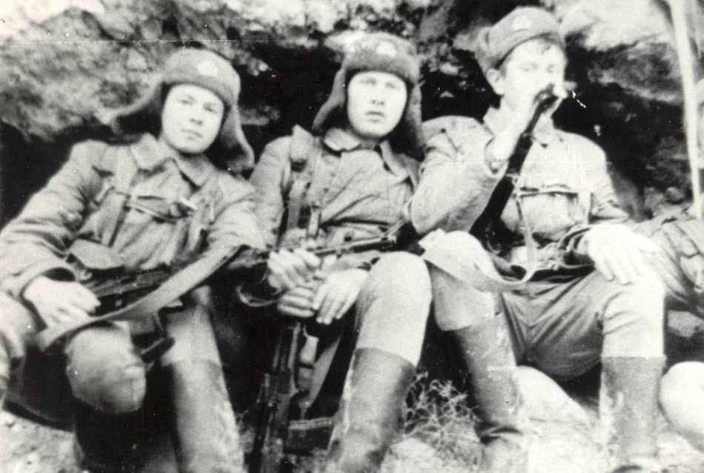
Двадцать лет. Много это или мало? Что я могу сказать о парнях, моих сверстниках, выполняющих интернациональный долг в Афгане? Они стоят на страже мира.

Наши ребята - мои друзья - делают
все возможное, и порою невозможное,
чтобы стереть войну с лица земли.
Вы победите, парни!
И через много лет посадите
на колени детей и расскажите им,
как не легко дался миру - мир.

Поднималась зорька над хребтом горбатым,
Продиралось солнце сквозь туман проклятый,
Не грустите струны по студеным росам,
По девчонке юной, золотоволосой.
Не грустите струны, струны перестаньте,
Где мы служим струны? Здесь, в Афганистане.

Из дневника

Сижу на берегу реки. Нашел тень под деревом. Напротив сидит бача
/по-афгански - мальчик, который еще не дорос до юноши./ Второй бача ловит удочкой рыбу. Он увлечен. А первый меня увидел, широко улыбнулся и стал что-то кричать. Сжал ладони, поднял над головой изображает рукопожатие. Какой все-таки странный, но интересный народ! Очень отстал от цивилизованных стран. Учиться придется многому, почти всему. Рядом с нами поля. Я часто вижу, как пашут крестьяне. Наверное, у нас в России также когда-то пахали: впереди захудалый буйвол (у нас была бедная лошаденка) позади, за плугом идет нищий
крестьянин. Земля плодородная, а техники нет. Афганцы трудолюбивы. Один урожай собрали уже, теперь распахивают землю под второй.

Из письма к матери

Мамочка, хоть ты говоришь, что огорчений я принес тебе мало, но все равно я перед тобой в неоплаченном долгу. Ты меня родила, воспитала, вывела в люди. Я это помню всегда и не подведу ни тебя, ни товарищей.
Пускай спокойно люди спят,
Мы сохраним отцов заветы.
Покой и сон ваш сохранят
Ребята в голубых беретах
Береги себя, моя любимая, единственная на всем бело свете, мамочка, Жаль, что я не в силах выслать тебе огромный букет алых роз. Таких в Хабаровске нет. Насчет стихов, ты, мама, права, я немного охладел к этому занятию. В одном из писем Лена прислала мне открытку - привокзальная площадь моего родного города. Я, как увидел, так и обомлел. Около 15 минут молча рассматривал ее и вспоминал. Потом показал ребятам и увидел взгляды, радующиеся вместе со мной.
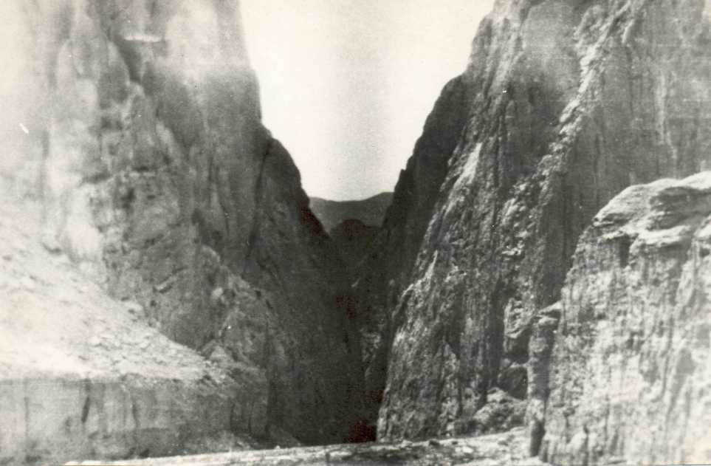
Мы из Союза сюда прилетели,
Где бушуют ветра и метели,
Где матери ждут не дождутся,
Где девушки громко смеются.

А над Кунаром горы высокие,
Каменный нас окружает мешок,
А над Кунаром такие далекие
Белое солнце, пыль да песок.

В людей стреляет как по мишени моя рука,
Забыть бы людям к чертям все войны во все века,
А завтра утром тропой пустынной идем к горам.
Хоть мы вернемся, но все ж кого-то оставим там.
Борис Жалимов

Ущелье Шинкарак

Не торопясь идем мы в горы,
Мы знаем: некуда спешить
Ведь басмачи поймут уж скоро
Что с нами лучше не шутить.

И вот мы небольшой цепочкой
Вошли в ущелье Шинкарак.

И чувствуем за каждой кочкой
Здесь где-то притаился враг.

Раздался выстрел одинокий
Я автомат покрепче взял,
Ну, слава богу, что неточно
Меня душман на пушку взял.

Но тут в меня летит граната,
Я быстро за скалу упал
И сразу же из автомата
Я в одного из них попал.

Как жалко, что нас очень мало
Пошло в ущелье в этот раз.
Но мы во что бы то не стало
Решили выполнить приказ.

Лежу я за скалой и вижу:
Спускаются они с горы,
В руках - английские винтовки,
За поясами - топоры.

Отчетливо их лица вижу,
И вижу, как прищурив глаз,
Один душман из пулемета
Злорадно поливает нас.

Но только он собрался было
Свой пулемет в нас развернуть,
Товарищ мой броском гранаты!
Успел душману пасть заткнуть

Мы ринулись на них в атаку,
Услышав мусульманский гул,
И одного я, как собаку,
Своим штыком насквозь проткнул

Мы заняли ущелье это,
Сумели выполнить приказ.
А сколько на земле Афганской
Таких ущелий встретит нас?

Последнее письмо

Здравствуй, мама!

У меня все хорошо. Особых новостей нет. Не болею, настроение хорошее. А почему бы ему не быть хорошему, если с каждым днем становится все теплее, а значит, все ближе к дому.
Получили газету с приказом №68 о нашем увольнении из рядов Вооруженных Сил СССР. Мой призыв дома будет уже к 9 мая, а я в июле-августе. Ведь служу не в Советском Союзе.
Мама, очень прошу, береги себя. Делай работу, которая тебе по силам, не переутомляйся, не надо, мама. Я скоро приеду и возьму на себя большую часть работы. Дождись меня. Ведь для меня всегда все вы будете самыми дорогими людьми.

Ваш Борис. 02.04.86

Да, если я останусь жить
То не забуду никогда,
Как надо жизнью дорожить
И помнить эти дни всегда.

Забыть бы людям все войны на все века,
Засадить планету цветами, жить и радоваться.

3 АПРЕЛЯ 1986 ГОДА БОРИС В СОСТАВЕ СВОЕГО ПОДРАЗДЕЛЕНИЯ
ВЫПОЛНИЛ БОЕВОЕ ЗАДАНИЕ ПО УНИЧТОЖЕНИЮ БАНДЫ МЯТЕЖНИКОВ. В ЭТОМ БОЮ БОРИС ЖАЛИМОВ ПОГИБ.

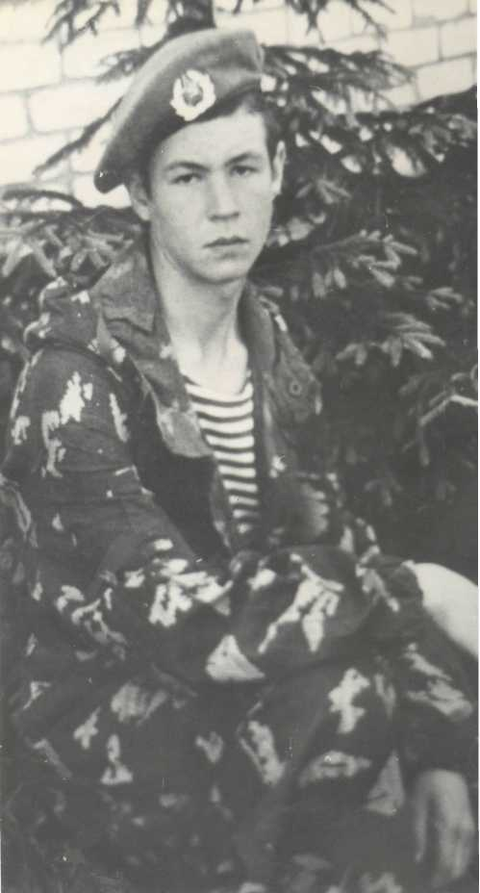
Прошу минутой молчания
почтить память БОРИСА.
/минута молчания, звучит песня «Помяните меня»/

Прошу сесть.

ПОСМЕРТНО БОРИС ЖАЛИМОВ
БЫЛ НАГРАЖДЕН ОРДЕНОМ
КРАСНОЙ ЗВЕЗДЫ.

Из письма командира

Эмма Викторовна!

Ваш сын прожил короткую, но яркую жизнь. Такие ребята, как Боря, никогда не подводили. Я много раз убеждался в надежности, преданности, верности долгу этих парней, когда ходил с ними в бой. Их по праву можно назвать героями, не посчитайте это за "громкие слова"
Все они прекрасно понимали и знали, что их ждут дома, что где-то в Союзе, в родном городе идет своим чередом спокойная, мирная жизнь. И тем не менее никто из них не струсил, не отступил перед лицом опасности, перед угрозой смерти. Они до конца выполнили солдатский долг и заслужили вечной памяти, той памяти, которой достоин герой.

Старший лейтенант Захаренков.

Незадолго до гибели Борис написал это четверостишье:

Да, если я останусь жить,
То не забуду никогда,
Как надо жизнью дорожить
И помнить эти дни всегда

Не довелось, не выжил…

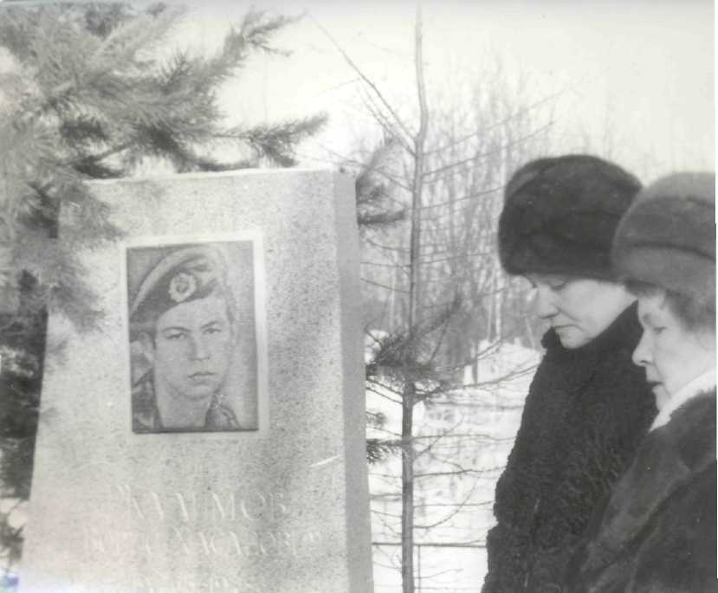

55
ПРИЛОЖЕНИЕ 1

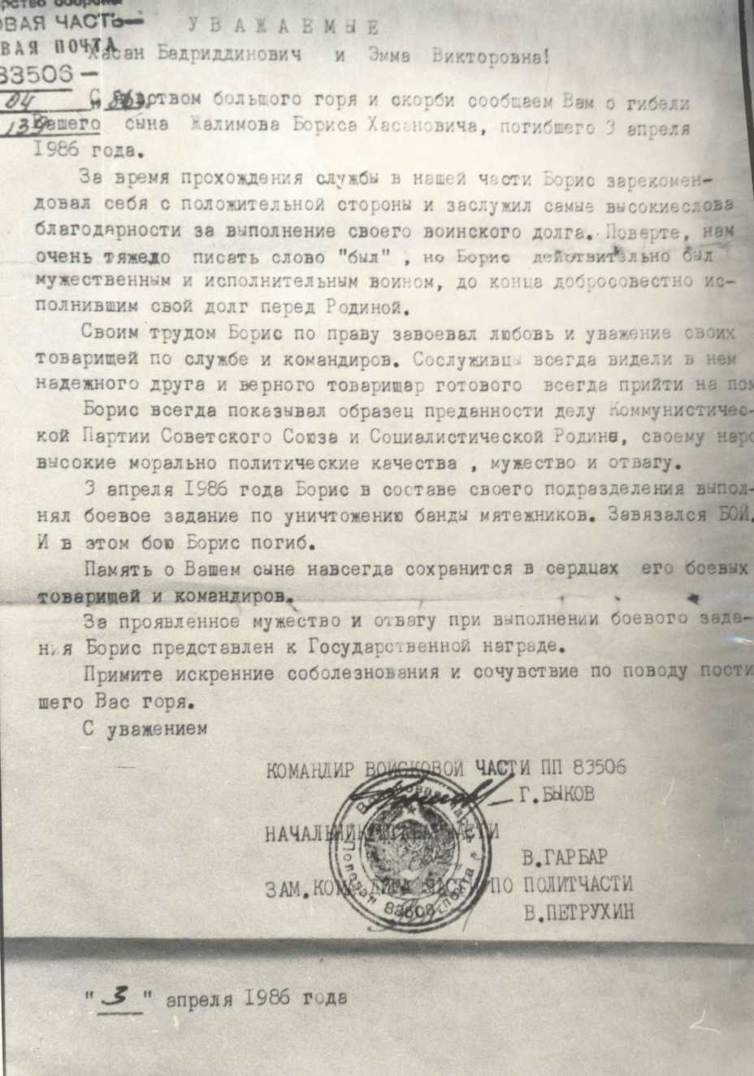

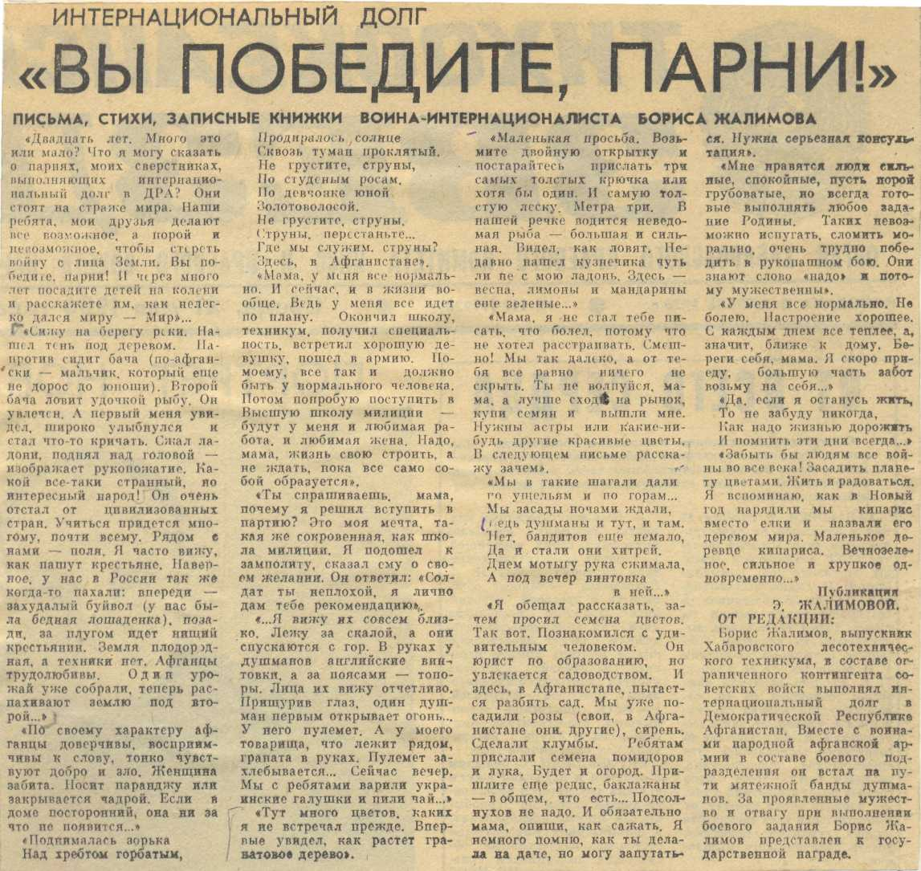
ПРИЛОЖЕНИЕ 2

ПРИЛОЖЕНИЕ 3

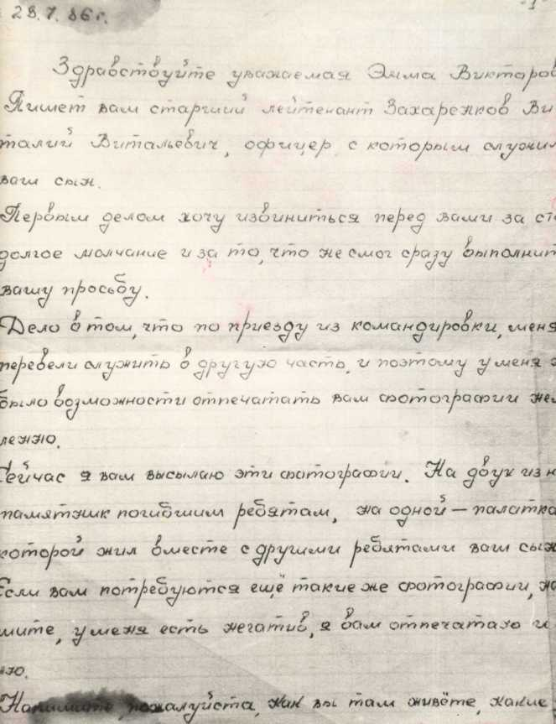
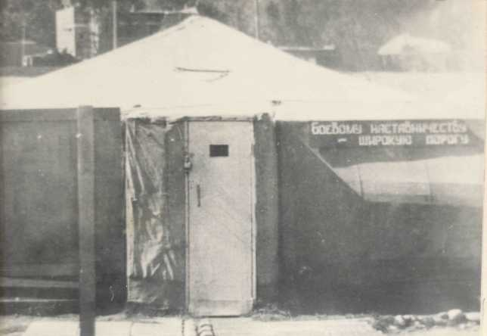

ПРИЛОЖЕНИЕ 4

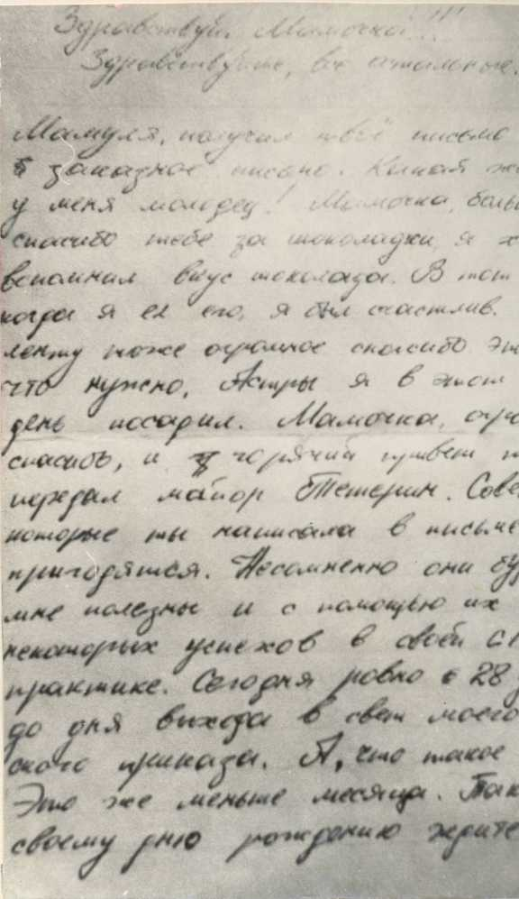
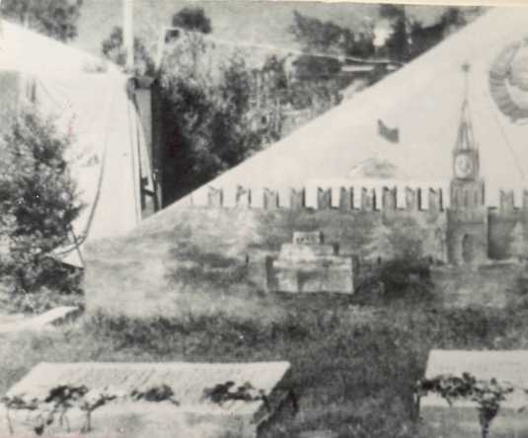
ПРИЛОЖЕНИЕ 5

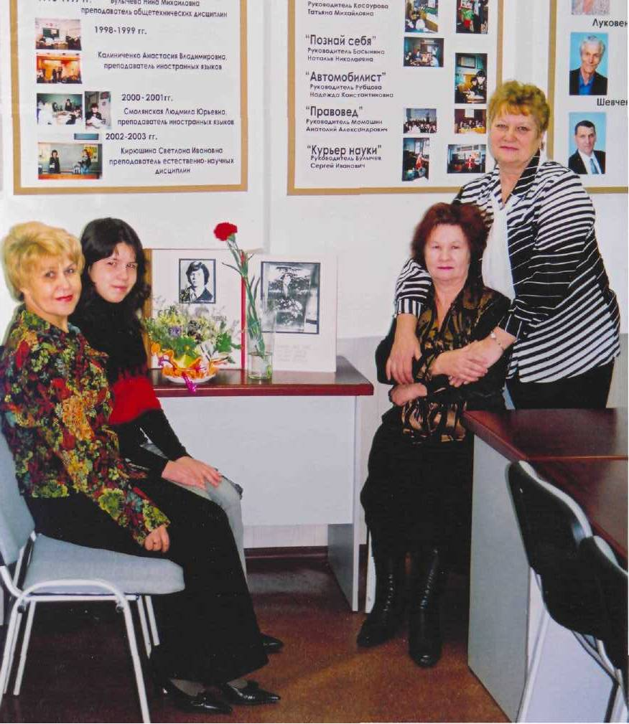
Эмма Викторовна в музее техникума

ПРИЛОЖЕНИЕ 6
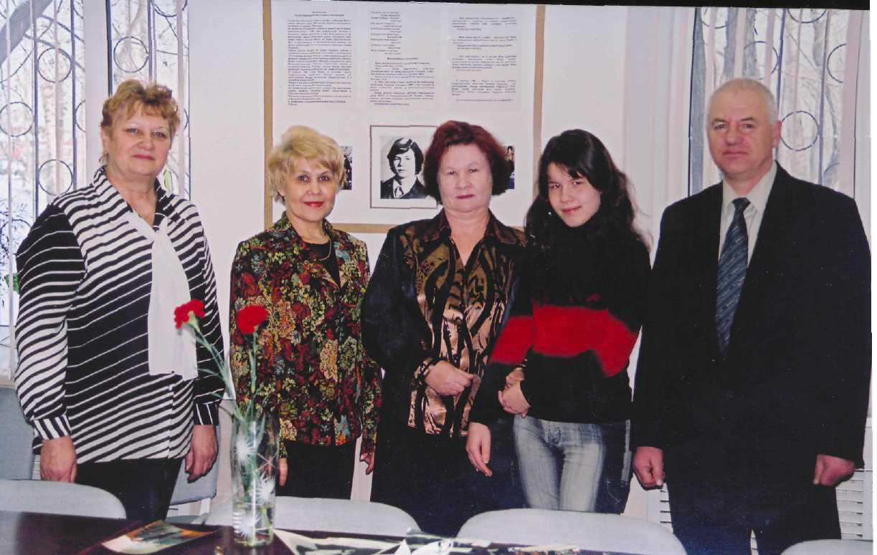
Участники мероприятия «Чтобы помнили»
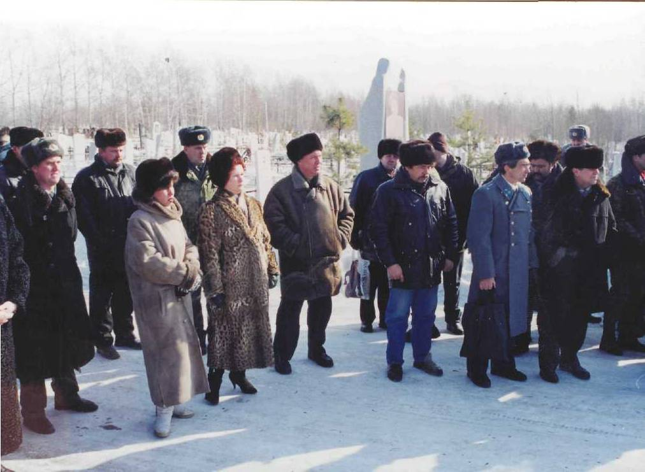
Воины-афганцы на кладбище

